Ministério da Educação

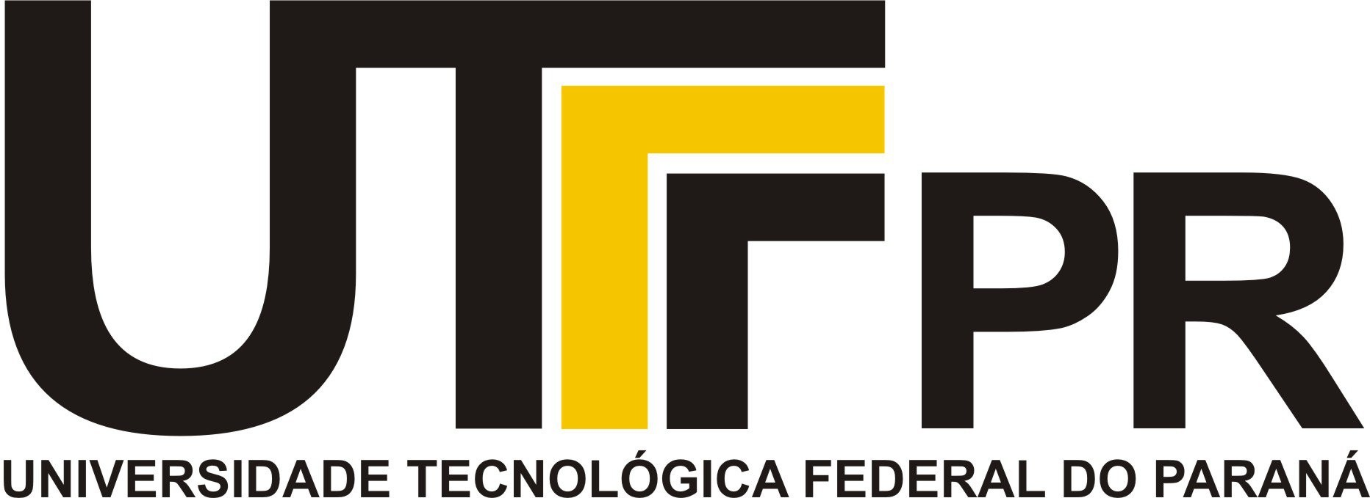**Universidade Tecnológica Federal do Paraná**

Câmpus Pato Branco

Diretoria de Pesquisa e Pós-Graduação

**Programa de Pós-Graduação em Engenharia Civil**

DECLARAÇÃO

Eu, **NOME DO ORIENTADOR**, orientador(a) do mestrando(a) **NOME DO(A) MESTRANDO(A),** atesto que de acordo com a **Resolução Normativa 01/2020 – PPGEC:**

**( )** O(A) discente entregou um manuscrito científico suficientemente adequado para submissão a um periódico científico relevante, classificado no mínimo como B2, de acordo com o Qualis da Coordenação de Aperfeiçoamento de Pessoal de Nível Superior (CAPES) vigente, conforme o documento da Área de Engenharias I.

**( )** O(A) discente está dispensado da entrega de manuscrito científico, pois já submeteu, em coautoria com o(a) orientador(a). O manuscrito foi submetido ao periódico NOME DO PERIÓDICO - QUALIS. (Nesse caso, anexar um comprovante de submissão do manuscrito, pode ser e-mail de retorno do periódico).

# PS.: Manuscrito científico decorrente da dissertação.

**Recomenda-se a leitura da Resolução Normativa 01/2020 – PPGEC.**

Por ser expressão da verdade, datamos e firmamos a presente declaração.

Pato Branco, xx de xxxxxxxx de 20xx.

# NOME DO ORIENTADOR

Orientador do aluno **NOME DO ORIENTANDO**